湛江市中心城区风貌提升三年行动方案
项目需求
一、工作背景
湛江城市本底资源丰厚，“一湾两岸”现代化滨海城市格局已初具雏形，是省内最具备打造地中海风情的城市。在城市快速建设发展过程中，湛江中心城区风貌对比国内、国际知名的滨海城市，还存在“面子”不靓、“里子”不实、特色不显等突出问题。风貌规划不系统、景观碎片化、辨识度不足、对外迎宾道整体风貌水平不高、老城街区景观品相有待提升、城区色系杂乱无章等，城市形象不够独特深刻。
根据3月19日市委书记余钢同志在湛江市中心城区风貌提升工作会议的工作部署，会议要求湛江中心城区5个行政区聚焦“四个圈层”提升风貌层次：以“现代沿海”为主题打造第一圈层，着力打造现代化海洋城市的典范；以“异乡风情”为主题打造第二圈层，重点在中心城区打造地中海风情、法式风情等；以“历史肌理”为主题打造第三圈层，保留历史城区风情地貌；以“田园风光”为主题打造第四圈层，建好“城市后花园”。加强统筹谋划，突出品质优化，彰显特色文化，推进精细管理，强化组织保障，编制湛江市中心城区风貌提升三年行动方案。会议明确湛江应突出功能品质优化，提升城市宜居宜业水平，聚焦投资者关心关注的城市生活感受，完善交通路网建设，扩展绿色生态空间，优化公共服务设施，加快补齐设施短板，持续完善服务配套。要突出特色文化挖掘，厚植城市文化底蕴，打造特色文化品牌，发展文旅融合业态，推动社会文明提升，让城市风貌进一步彰显文化魅力。
中心城区风貌提升是一项系统工程，需统筹长远谋划和短期建设、政府主导和社会参与等多个工作层面，以市级牵头、区级参与为总体架构，引导企业等社会力量积极参与项目投资、建设和运营，确保中心城区风貌提升取得实效。
- 工作范围
风貌提升整体研究以湛江市中心城区为整体工作范围，包括赤坎区全域以及霞山区、湛江经济技术开发区、麻章区、坡头区部分地区，总面积775.97平方公里。其中建成区范围113.11平方公里。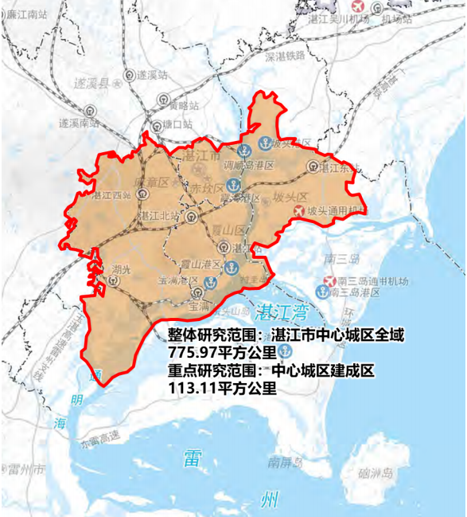
- 工作目标
本阶段旨在通过体系性梳理，形成面向实施的三年行动项目清单和时序安排。围绕城区环境、服务、交通三大领域聚力提升，努力实现一年“立杆”出效果、两年“幻彩”展新颜、三年“完形”塑品牌的总目标，推动中心城区风貌品质提升。
- 工作内容
本次工作主要内容分为以下四个部分：
- 基础调研与现状风貌短板识别
  - 对中心城区现状城市空间形态、建筑风格、公共空间、交通系统等现状开展普查，获取最新的城市风貌资料，形成现状风貌调研报告；
  - 以湛江市国土空间总体规划市域风貌总体格局为基础，分析风貌冲突区域或冲突点，明确风貌提升空间。
- 风貌提升目标与定位
  - 针对各圈层价值定位和各区不同的空间特性及职能定位，识别独具湛江城市特色的风貌管控片区，制定差异化的城市风貌提升整体目标和定位。
- 项目筛选及谋划
  - 以重点风貌提升区域为依托，从项目关键性、时效性、经济性等多个维度出发，对各区当前正在推进及今后一段时间拟推进城市风貌提升相关项目进行筛选，以“先治理、再提升”为原则，优先关注城市治理层面的风貌短板问题，将代表性的治理类项目纳入项目清单，再聚焦对城市风貌提升作用明显的建设改造类项目，同时结合“投-建-营一体化”的理念，适当增补并策划新项目，将现状风貌存在的问题但具备长期运营价值的潜在项目一并纳入，形成整体项目库。
- 项目时序安排
  - 以“公共普惠、先易后难、由点及面、彰显特色、软硬兼施、协同建设”为原则，根据项目本身所在区域的重要程度及当前各项目资金筹措情况，近期集中力量优先打造一批投入资金较少、短期可落地见效的启动项目，实现风貌近期快速提升的目的；远期结合项目实际，妥善安排项目建设时序，以三年为总周期，安排历年项目清单。
- 成果构成
- 成果内容
《湛江市中心城区风貌提升三年行动方案（2025-2027年）》
- 成果形式
（1）行动方案文本
A4 规格（297mm×210mm）装订成本。
（2）电子文件
展示全部设计成果及相关电子文件，核心图纸提交JPG格式，文本提交可编辑格式与pdf格式，汇报文件为ppt格式与pdf格式。
- 工作组织及人员配置
本项目安排城乡规划类、建筑类、市政类（含涉水或环境专业）、交通类、景观类多个专业团队共同组建技术工作团队。
项目负责人需具有教授级高级工程师职称。
- 工作周期
工作周期为2个月，具体工作期限以提交最终成果为准。
- 费用及付款方式
参考中国城市规划协会2017年《城市规划设计计费指导意见》在编制城市总体规划中，进行相关专题研究的收费标准，
“7、在编制城市总体规划中，如需进行相关专题研究，应单独计费。计费为：超大城市70万元/每个，特大城市50万元/每个，大城市35万元/每个，中等城市25万元/每个，小城市15万元/每个；单独编制的专题研究应单独计费。”
本次工作计费为35万元，下浮42%并取整，即20万元为基准。
供应商修改完善规划成果并经采购人同意验收后20个工作日内，采购人向供应商支付全部合同额。
九、其他
如发生需求范围外其他工作时，由双方协商解决，或另行签订补充协议。

